
THÔNG BÁO
GIÁO LÝ HÔN NHÂN KHÓA II - NĂM 2026

KHAI GIẢNG: THỨ NĂM, NGÀY 07 THÁNG 05 NĂM 2026
THỜI GIAN HỌC: THỨ BA VÀ THỨ NĂM (Từ 19g00 đến 20g30)
GHI DANH:
- Tại Văn Phòng TTMV (P.102): Từ ngày 27/04/2026 đến ngày 07/05/2026
- Ghi danh online (quét mã QR): Từ ngày 23/04/2026 đến ngày 07/05/2026
Hoặc Ghi danh trên Website: https://gxdaminh.net/thong-bao/

ĐĂNG KÝ GIÁO LÝ HÔN NHÂN – KHÓA II/2026

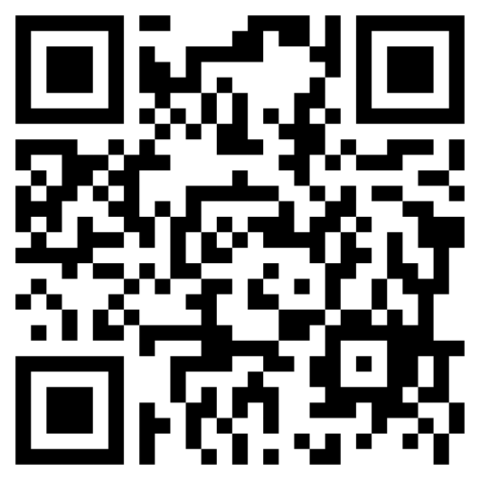

https://tinyurl.com/3fx2tjat

